**分布式彩票云平台**

目录

一. 技术选型 2

二．系统架构 7

三．基础模型设计 11

五．项目管理 25

六．运维管理 28

七．服务器策略 30

1. 技术选型

**技术选型采用较为前沿技术且稳定版本，出发点在于：**

1. 技术的选型在市场上现在，未来都很容易找到可以维护这些技术的开发人才
2. 技术不过时，且当下流行，兼顾未来新的技术特征，且技术是大趋势已经很久，稳定，对于系统有可靠的技术保障
3. 技术本身符合分布式需求，高性能，高可用需求，开发人员符合市场上普遍可以找到等特点

**技术选型简述**：

spring cloud 全家桶，nacos,rocketmq，kafka（日志收集）,netty(用于websocket的整合)，fastdfs,tidb,mysql,mongodb,redis,ignite,caffeine,nginx,docker,k8s,rancher/portainer,xxljob(备选 elastic-Job),jenkins,gradle,gitlab,jwt,zabbix,sentry 前期日志系统，elk 后期日志系统,ES （搜索，日志，存储），docker harbor容器仓库，skywalking

**spring cloud 全家桶**：

**spring cloud gateway:** 自定义网关技术，用于对访问统一拦截，统一 过滤，路由转发，流量清洗等，属于系统的大门；

**spring cloud Feign:** 类似于dubbo的技术，可以在一个微服务中调用其他微服务中的接口，实现开发的透明化，实现微服务的整合；

**spring cloud Hystrix:** 熔断器，类似于保险丝，当流量过大，请求超时时进行自动终止请求，快速失败，让用户重试等控制，控制系统的流量的平衡，保障系统中不存在长时间等待的请求导致的系统堵塞问题；

**spring cloud Bus:** 消息总线，整合各类 mq技术，将mq统一到统一的编码风格上，对于融合各种mq非常友好；

以上为spring cloud的全家桶中用到的技术，没有提到的是因为被下面技术替代，有更优秀的技术来解决；

**Nacos:** 阿里巴巴开源的 配置中心，注册中心，同属于 spring cloud Alibaba 下的组件之一，配置中心用于管理微服务集群中的配置参数，动态修改动态起作用；注册中心起到类似于 dubbo的zookeeper的作用，用于高可用 的容灾保障体系； 选择nacos是因为属于阿里巴巴开源，且已经在阿里巴巴内部应用到天猫，淘宝的项目中，并且有几百个大企业都在使用类似于 360，京东，美团等等等，webUI管理界面，图形化管理，比spring cloud Netflix 开源的更友好便捷；

**Rocketmq:** 阿里巴巴开源的mq产品，并捐赠个了世界最大开源组织Apache ,rocketmq 设计之初参考了 rabbitmq,kafka等优秀的mq框架，同时结合 淘宝的高并发，时效性的考虑作为基础，rocketmq已经在阿里云提供商业服务，开源版被各大公司采用，rocketmq采用java开发，对于java技术支持友好，开箱即用，自带高可用，高性能特征；rocketmq 维护成本低，消息堆积量和可靠性比较与rabbitmq，kafka 都要好，目前是mq的首选；

**Kafka:** Linked-in 公司开源，用于日志输出记录微服务产生的大量日志堆积，对于系统的日志统计，抓取 kafka将是最合适的mq选择；kafka已经被全球无数公司选择用于日志，和业务mq的使用，也是rocketmq设计之初参考的对象之一；

**Skywalking:** 分布式链路追踪器，配合分布式系统，微服务等使用，对每一个请求的路径请求数据顺序进行日志追踪，对于日志分析，数据分析，问题排插，请求拦截等等很有帮助；可以说微服务中没有链路追踪将无法管理，链路追踪就是微服务的整体化监控的重要环节，也是透视系统必不可少的工具；

**Netty(websocket):** Jboss 开源的网络成中间件，目前霸占java 网络通信层老大的位置，dubbo，spring cloud webflux 等著名的框架只要实现了高性能，高可用的均采用了netty作为网络通讯层，与其说dubbo厉害不如说阿里巴巴对netty的封装很到位，发挥了netty的性能价值，netty可以结合mq作为高性能的websocket前端推送使用，高性能，高可用框架；

**Fastdfs:** 分布式文件存储系统，支持java接口调用，国内的七牛云曾经参考此系统进行自研系统的开发，目前fastdfs是开源中做分布式文件存储系统的最佳选择；提供高可用，分布式的文件存储方案，对数据的安全有可靠的保障；主要用于系统中出现的图片，文件等等；

**Tidb:** newsql 的中国开源数据的代表，目前此数据库单表支持过亿存储，查询优化速度在30s左右即可完成，对比mysql 需要30分钟~1小时方能查出，这差距还是很大的；tidb采用 google,facebook 开源的rocketdb 为基础，结合 google的分布式数据库论文为基础开发的分布式高性能，高可用，自带分库分表的新一代数据库，与过往的 sql，nosql 比较不仅支持他们的功能同时具备 新的特性，解决实际系统的需求，降低运维成本；底层实现了mysql的协议，可以完全兼容mysql的系统数据平滑迁移；目前已经被国内 360，美团，等等一线互联网公司率先采用；

**Mysql:** 最流行的数据库，用于部分业务的存储，核心业务使用Tidb的mysql协议进行存储；

**Mongodb:** Nosql 数据库，支持分布式，对于部分业务进行数据缓存，若弱事务，无法完成核心业务的使用，可以用作日志，静态数据的结构化数据的存储介质；

**Redis:** 最流行的内存行数据库，key-value 形式对数据进行内存缓存，提升系统的整体性能，用于 持久层之上，系统的大部分热数据，静态数据都需要进行缓存，且redis有全球使用的案例，稳定高效，支持丰富的数据类型，可以采用redis的哨兵模式搭建集群模式实现，高可用集群，高性能集群；

**Ignite:** 内存数据库，支持redis的key-value形式，同时默认数据完全在内存中，并指示sql模式，可以集群存在，支持持久化，将数据写入磁盘，支持事务，设计之初就是解决大数据的数据加载与完整性；集群模式可以实现高可用，高性能，比redis更优秀的分布式内存数据库；属于apache 开源顶级项目之一；

**Caffeine:** 本地缓存，在系统应用中需要 集群缓存，也需要应用本身的本地缓存，通常采用guava cache，ehcache, mapdb 等本地缓存方式，caffeine为 guava的改进版本，目前是最新且效率最高的本地缓技术；对于提升本地单项目节点的缓存性能有良好的支持，且数据格式丰富，接口api友好；

**Nginx:** 反向代理服务，由俄罗斯游戏提供商开源，目前被世界范围广泛应用，以其小巧，性能优异而著称，阿里云内部将nginx进行改版为tenginx

作为商业版本提供服务；没有服务不用nginx的，除非项目太小，无需使用，否则都离不开nginx或者haproxy这两中的选择，同时，nginx+keepalived可以实现高可用服务器集群模式，实现双机热备机制；

**Docker:** 容器技术，任何项目都可以使用docker模式，灵活性，快速部署，系统资源隔离，保障系统安全的同时，实现了微服务的灵活化部署，配合 k8s ，swarm, mesos 等可以是先运维自动化，服务监控等更容易管理，docker是分布式微服务的救星；全球已经全面使用docker来替代传统的发布模式，docker已经成为了容器的代名词；使用docker后，原本多个人维护的服务器，可能只需要1个人就可以轻松完成了；

**Docker Harbor:** docker的私有云仓库，用于存储docker的应用镜像文件，集合jenkins等自动化部署工具实现自动化发布镜像为容器的过程；类似于代码仓库的概念；

**K8s:**谷歌开源的容器云平台管理工具，用于针对容器技术的管理，目前结合docker使用是最合适的，k8s的优秀之处就在于站在谷歌解决几十万台服务器的运维发布管理工作上诞生出来，集合docker的特性而开发的一套docker编排工具，k8s就是docker版本的操作系统，私有云技术的核心管理工具；

**Rancher/Portainer:** 用于将k8s，docker等监控页面化管理的工具，可以通过视图的方式管理集群的服务器，应用，容器，节点等等，属于CI/CD的工具；

**XXL-Job:** 基于 quartz的调度框架开发的开源调度框架，用于系统中的一些固定重复的工作的作业编排，调度，管理等等，通过图形化进行调度的配置，支持作业的分片，分布式调度等特性；

**Jenkins:** 对代码进行编译，打包，发布到指定服务器，提交代码等等，宗旨jenkins是最早的自动化发布工具，现如今集合docker容器模式，加上丰富的插件等等可以提供先进的自动升级，发布系统版本的工作；阿里巴巴内部将jenkins根据阿里的业务进行修改制定了更好用的版本，阿里云版本中已经免费提供使用；项目中没有了jenkins将无法想象分布式项目是如何可靠进行的；

**Gradle:**代码构建工具，类似于maven属于新一代代码构建工具，ant->maven->gradle的过程，gradle由Android项目开发使用而被推广开，比maven更优秀，且兼容maven所有的仓库，配置简单，支持脚本编程控制，对于代码管理更合理；

**Gitlab:** git版本的开源图形化管理平台，可以类比为 github的一个企业可以自己搭建的版本，是众多开源git仓库版本中最优秀的一个；

**Jwt:** 请求token协议，通过加密验证的方式将token，替代cookie的信息放置在token中，通过header的方式进行http传递，对于后端可以用 统一sso进行拦截验证，实现会话控制的作用；比cookie更安全可靠；

**Zabbix:** 服务器硬件级别的监控平台，丰富的插件用于系统的安全监控，性能监控等，同事支持接口回调，实现服务器的监控触发监控，结合自动伸缩编码，可以实现docker容器服务器的伸缩式部署；

**Setry:** bug追踪系统，日志管理系统，系统中的日志级别可以全部进行追踪，定向追踪，错误模拟等等，实现对bug的及早发现，及早修复；可以从前端到后端的全方位覆盖式日志追踪，让bug出现时及时被发现，实现快速完善业务系统的利器；同时可以作为日志平台来使用，对日志进行存储管理，搜索，查询等等；

**ELK:** ELK是Elasticsearch、Logstash、Kibana开源软件的集合，对外是作为一个日志管理系统的开源方案，它可以从任何来源、任何格式进行日志搜索、分析与可视化展示;

**ES:** Elasticsearch 可以作为搜索引擎使用，同时由于是分布式文档存储方式，也可以作为数据库来使用，具备搜索功能，一般会将日志等大量存储在es中便于搜索；

以上技术为核心必选技术，在开发过程中会新增需要的技术选型以适应系统的开发需要；以上技术可以支撑亿级流量的平台业务；对于一个类似于淘宝这样的大平台的彩票平台是需要以上技术的支撑才能做好，且日后的扩展性将会很灵活，可能在未来10年左右都不用做大的调整；以上技术均为亿级流量的大平台进行开源，来自他们的系统实际生产中的技术；对于我们的系统将是保驾护航。

二．系统架构

系统采用微服务组织，技术框架采用spring cloud 为主的微服务支持，以下为 微服务模型的Beta 1 版本的拆分；微服务包括：

1. 玩家微服务
2. 订单微服务
3. 彩票微服务
4. 结算微服务
5. 权限微服务
6. 操盘微服务
7. 基础支撑微服务
8. 彩票基础支撑微服务
9. 单点登录微服务
10. 网关微服务
11. 日志微服务
12. 国际化微服务
13. 统计报表微服务
14. 开放api系统（多个微服务）



以上的微服务拆分根据业务的内聚性进行拆分，实现高内聚的特点，对于单个微服务的维护将不影响全局系统的稳定性，增加了单业务点的灵活性和扩展性；

微服务的拆分可以把集群资源合理的进行分配，比如订单系统，彩票系统，结算系统属于业务的十字路口，需要4车道，8车道都可以自由扩展给予分配支持，比如权限系统2个节点，普通的配置就可以很好，这样其他微服务的集群性能就可以分配给十字路口的业务使用，提升系统的可靠性，抗压性，稳定性，同时降低服务器集群的成本；

彩票系统的整体架构思想如下：

1.高可用

2.高性能

3.高并发

4.高内聚

5.运维简单化，自动化，透视化

6.系统可伸缩化，增强弹性部署

7.通过容器隔离提升系统安全性



如何实现 高可用，高性能，高并发，高内聚？

**高可用：**是指系统无论怎么摧残都始终可以使用，这个点主要采用集群方式，多机房热备服务的方案来完成；

这块我们采用 nginx+keepalived+云服务器高可用支持，同时微服务之间采用 注册中心的方式 如Gateway，Nacos，Zookeeper等实现集群的高可用，存活点增多等；

**高性能：**是指在访问进入到系统集群中可以快速的完成业务的成功，或者快速的失败机制，通过系统的多级缓存，减少IO的操作，增加Mq异步消息处理，采用多线程，熔断器等方式加速业务的内存运算能力，以及超时控制快速返回失败提示的能力；同时采用业务的专一性实现业务系统的内聚，也就实现了高性能；

这块我们采用缓存技术 Redis, Caffeine,Ignite,Ningx cache 等方式对数据进行缓存,数据库采用Tidb自带的分布式高可用，高性能方式，同时采用集群模式对以上缓存中间件进行高可用，保障高可用的同时实现高性能；

**高并发：**是指可以在一段时间内大量用户对某一个功能进行使用，系统采用伸缩化部署，临时弹性部署服务器进行分压的方式解决单个功能的瞬时，几个小时的请求需求，压力检测将会起到事件触发的作用，当压力降低后将会释放适量的服务器减少弹性的服务器集群部署；

这块我们使用 webflux，netty,线程池，docker去伸缩集群方式提升单个节点的并发数到集群节点数的增加的方式实现瞬时高并发的抵抗，同时采用zabbix进行监控报警触发 docker容器的自动伸缩部署策略等实现高并发时的自动伸缩机制；

**高内聚：**是指业务的边界清晰，且组合在一起形成一个大的系统体系的过程，上图中的微服务划分即为高内聚的一个提现，同时在运维过程中将会对系统进一步的内聚拆分整合等，使其更加的内聚，达到资源的合理分配，业务的合理表达；

这块我们采用分析产品需求，系统分析，UML建模分析，运维时数据流量的统计等方式将业务进行内聚设计，微服务内聚设计，实现内聚微服务的提供与隔离

三．基础模型设计

**以下为业务模型设计以及业务边界划分**

彩票基础数据 的业务边界提供 基础的 彩种有哪些分类，每个彩种对应的玩法有哪些，玩法的投注项又有哪些，以及自定义等等；运营过程中会对不同的彩种进行限额调整等均体现在此业务模型中；



数据模型：

数据模型对应业务模型的转换，部分将用于数据库持久化，开发过程中将会根据模型的特点进行缓存加速，通讯对象依赖等等进行泛型化设计；数据一般采用**Tidb**存储，**Mq**异步，**Redis**缓存



盘口动太数据业务模型设计：

区分上图中的静态数据，模型属于不断被交互使用的数据，需要与静态数据有一个缓冲，当静态数据发生变更后需要代码的方式实现缓冲，等待一定的时间后再实现动太数据的变更，避免人为操作带来的数据异常，给玩家带来损失，以及影响系统的稳定性等；



数据模型：

以下数据模型依据上图中的业务模型进行转换，不过一下数据将大量存在于缓存中如：**Ignite**或者**redis**中，通过异步的方式**Mq**的方式进行同步管理



玩家业务模型边界设计

与玩家相关的模型内容，包括玩家的财务账户，登录账号，银行卡，流水，订单，玩家的彩票，中奖结算单，提现财务单等等信息



玩家的数据模型：

玩家的数据模型，中将有部分数据缓存型数据，部分持久化型，比如比较热的数据 登录账号，订单，彩票，财务账户等这些经常备用户来操作的信息，将会缓存在 **Redis,Ignite，Caffeine**中等；用于提升访问性能，提升用户体验减少系统的计算压力等；



基础数据业务边界设计：

系统中的一些基础数据用于支撑其他微服务的的数据存储，一般这种数据需要持久化，与业务可以完全分离的，这种数据将会采用 数据库持久化+缓存的方式结合起来，缓存采用**Redis,Mongodb，Caffeine**等方式进行存储；（开发中将不断增加，此微服务为独立部署）



风控系统属于操盘系统的一个边界：

在这个业务模型的边界中奖会涉及到自己的边界以及调用其他的边界来完成风控，操盘的业务，比如统计，比如监控用不行为等等，属于业务交叉系统，数据多来自其他系统的产生和消费，大部分数据本地调用或者数据缓存；



日志业务模型边界设计：

对于日志的设计是将系统中的日志进行集中化管理，提供日志管理接口，UI化等，结合开源的日志系统一同完成对日志的管理，搜索，定位等需求；（日志系统为最后研发阶段对需要的业务点进行埋入日志），一般采用的方式为 **Kafka**将日志发送到对接中，日志系统进行消费，并持久化到**MongoDB** 或者 **ES**中 完成对日志的存储于索引建立；



占成返佣业务模型设计：

占成，返佣模型属于典型的返利模型的一种，针对不同的级别进行参数化设置，需要层级化管理，同时又要水平话检索的需求等；



权限模型设计：

权限模型采用 **RBAC**模式，将权限，操作，资源，角色统统分离开，再整合，增加权限的灵活性，可以控制更为灵活的权限控制，同时增加机构，部门，员工的管理方式，将权限下发给不同的机构完成对权限的授权，收回权限的轻松控制，一个权限系统可以使用到任意的系统平台下，权限系统将独立于所有系统之外存在，且开放接口给所有的服务，通过**Gateway**的Uri拦截方式实现对权限的完美拦截和控制，与后端的业务代码完全分离，不侵入业务代码，实现透明式编程模式,权限系统将会存在UI界面独立的登录账户密码等进行管理



单点登录模型设计：

单点登录主要用于全局会话管理，合法的域名给予通过，认证，由Gateway拦截后与sso系统进行验证放行，业务系统无需管理session的内容，一切有gateway+sso系统协作完成，每一个域名均有独立的秘钥，用于加解密token验签等；



玩法模型的分析与抽象设计：

在分析彩种，所有玩法后发现统一的规律，基本的玩法可以定义为几个，并将这几个玩法的算法通过参数化配置，接口化设计实现插件的开发模型实现动太的增加玩法，自定义化玩法的目的；以下为拆解与分析用例



四．开放平台设计

开放api业务模型设计（完善中）

开放api的作用是封装一层新的接口，整合复杂的业务为简单的接口对外开发，需要对接入的公司记性管理，同时也需要进行隔离，监控，权限控制，限流等等设计，对接口的回调，回调日志都进行管理等；



五．项目管理

1.任务&Bug管理

禅道，国产目前针对项目管理，需求管理，任务管理，bug管理较为完善，同事结合 Sentry的bug日志方式，一起完成对任务，bug的管理；

2.代码管理

代码管理采用开源接最受欢迎的gitlab 进行仓库化管理，同时对稳定版本的进行打包为docker进行，docker的镜像用私有仓库 harbor进行管理；

gitlab需要对代码进行review，参与的开发人员需要进行定期的code review检查大家的开发成果，同时严格把控编码风格，编码风格建议参考与阿里巴巴的开发规范看起，并对代码进行在线批注，驳回等等

gitlab:

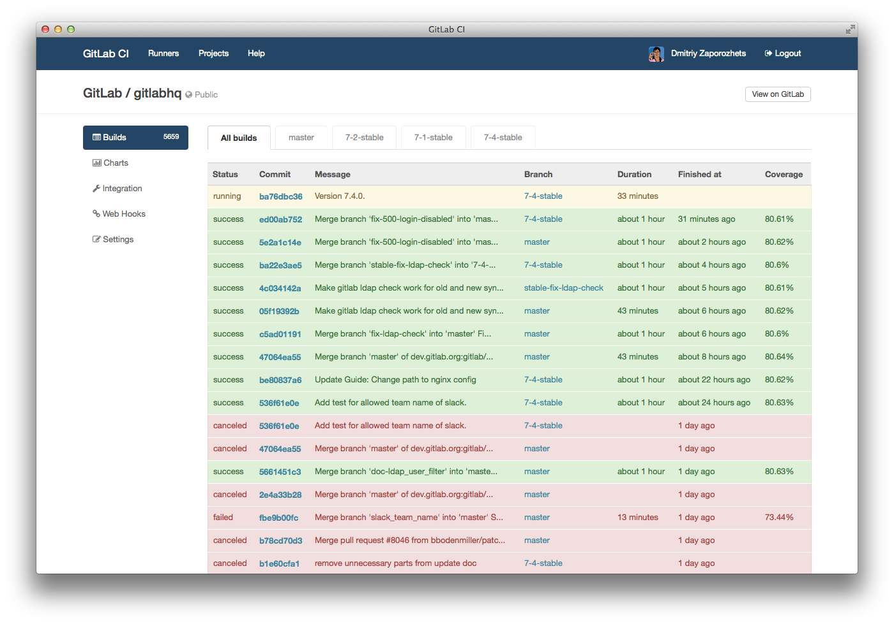

harbor:

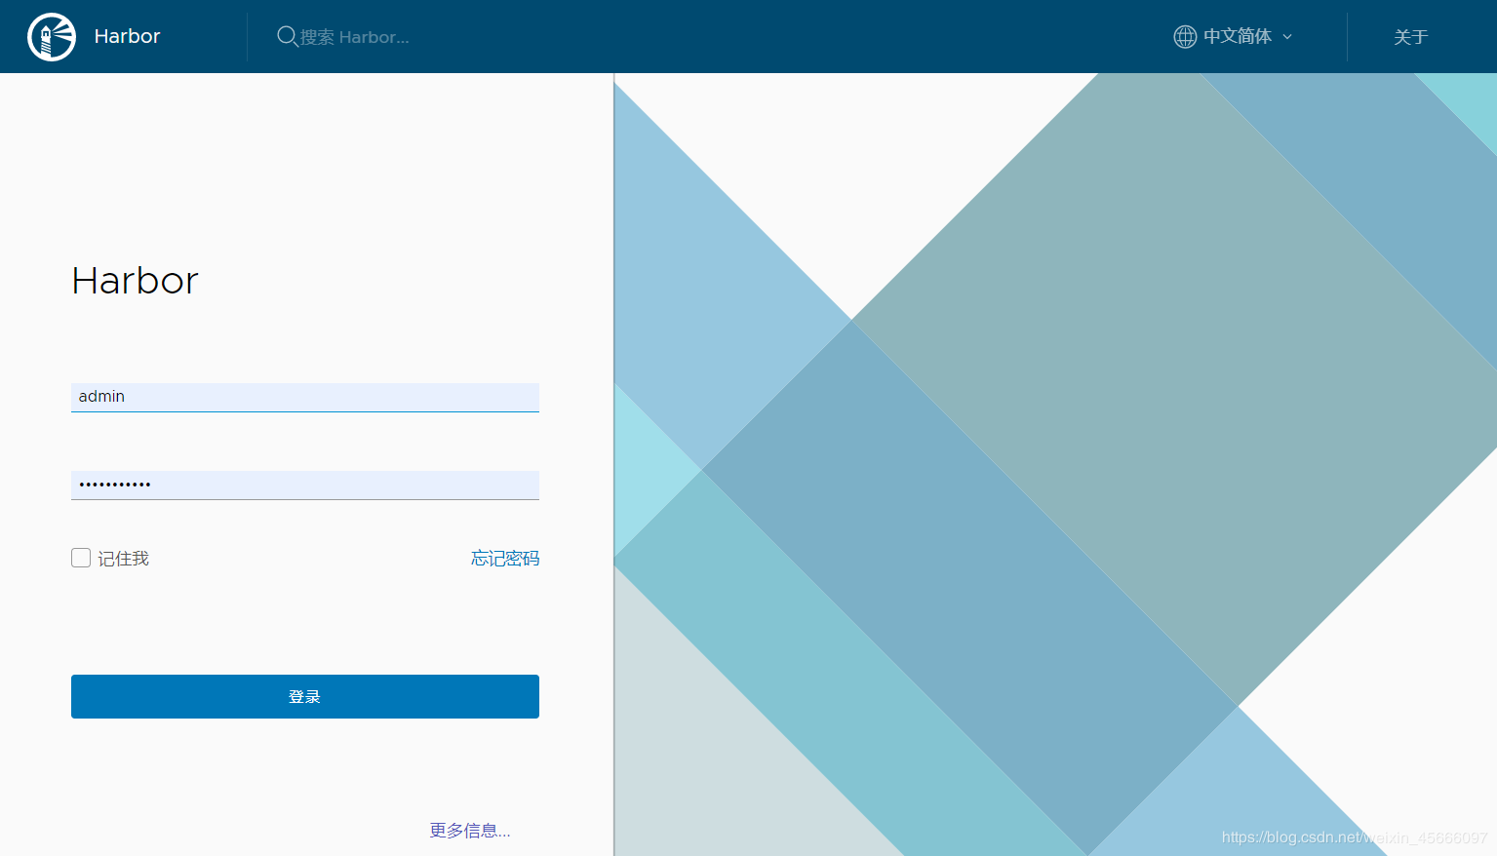

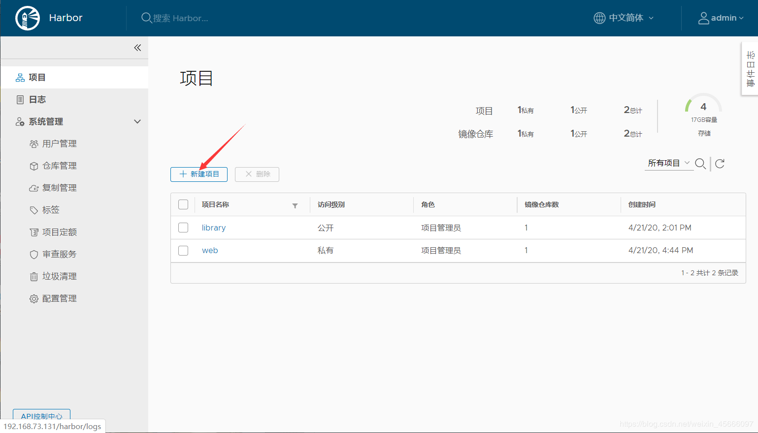

3.进度管理

采用甘特图，微软的project工具，对所有的项目和功能点进行里程碑化划分，并针对完成节点日期进行管理，追踪；

通过敏捷看板方式管理开发中的任务，每日晨会进行任务回顾，自己问题解决等等，及时追踪到敏捷开发中的问题，及时反馈，进行沟通，调整计划安排等；

敏捷管理工具有 trello.com,zube.com 等均可以在线管理敏捷看板

4.文档管理

文档管理采用showdoc 开源项目提供，可以将必要的文档说明写入到 showdoc 平台中，如：代码规范，设计UML，接口说明，数据库脚本，开发环境地址，公开的账户密码等等均可以放到 showdoc中进行管理，支持检索，分享，按照项目进行划分，便于文档的在线查看与编辑等；

如下图效果：

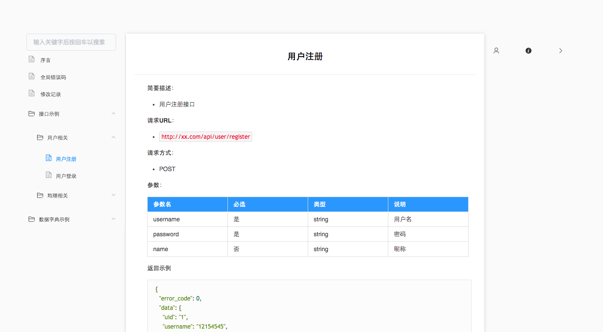

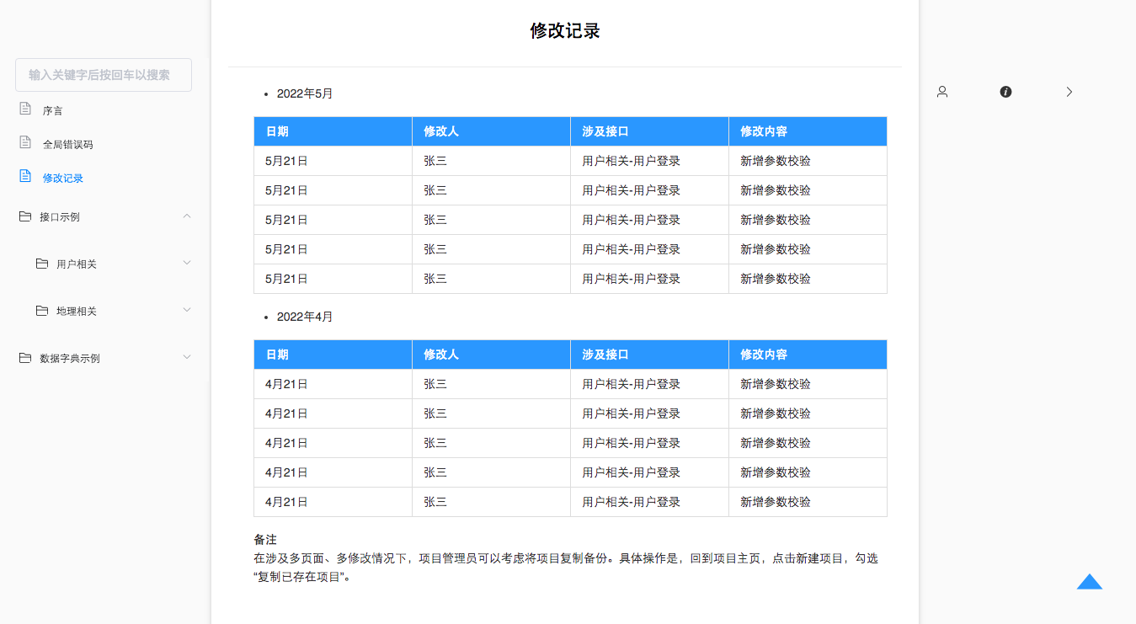

六．运维管理

系统选择：

服务器采用linux作为服务器操作系统，目前有容器时代的到来，对于针对业务型服务器操作系统，选择 **CoreOS** 为 docker量身定制的操作系统，存在AB双内核，升级时自动切换内核交替完成升级，永不停机，最小只有500M对于资源管理非常可靠；

另外其他用于运维的服务器，日志，等等其他可以考虑

**debian,centos**等均可，不应考虑只用一种操作系统，避免操作系统存在系统bug导致全线瘫痪的可能；

项目构建

jenkins 对代码进行构建，打包成docker 镜像，并提交镜像到docker harbor中进行保存，对构建的项目进行自动化测试，并自动合并到指定gitlab分支等等，结合gradle，前端构建工具等完成对项目的自动打包，减少人为干预，更安全可靠；

监控

zabbix 对系统进行性能监控，流量监控，数据库监控，同时结合云服务厂商的流量监控，报警灯DDOS检测服务等等做到对系统的透视化监控管理；

堡垒机

堡垒将会管理所有服务器的登录账户密码，进行控制，以及登录的日志，操作日志，操作命令，回滚，报警等等；通常意义上的堡垒机理解为，不让你直接ssh到你的linux服务器集群上，需要通过跳板机，堡垒机才可以合法进入；

常用的堡垒机有**jumpserver，teleport** 均为开源和商业并重，前期使用开源版本，后期逐步为商业支持版本，对服务器的管理将会更安全；

持续交付

k8s,docker，spinnaker

通过devops工具链的使用实现自动化，定期发布进行持续交付，里程碑交付，版本交付等等；

k8s:

可以在必要时修改pods的个数，k8s将自动完成对 pods的服务器的甄选，自动部署，完成扩容的需要，或者反向操作减少个数使其短时间内自动减少pods的个数等等

spinnaker:

spinnaker 是一个持续交付平台，它定位于将产品快速且持续的部署到多种云平台上。

主要特性：配置一次，随时运行；随地部署，集中化管理;

云端监控

采用云服务上的监控服务以及流量安防；

比如Aws的一些安全类产品直接进行购买使用，

云监控购买使用，配合集群搭建的安全防护完成功能的保护

**GuardDuty**设计简单、性价比高，对于每位AWS客户都是简单的选择，不必担心安全专业知识有限，或现有安全服务受到影响。GuardDuty可以智能识别其它安全产品或不能发现的威胁，并可轻松实现扩展满足任何一家组织机构（无论拥有的AWS账户数量多少）的需求。

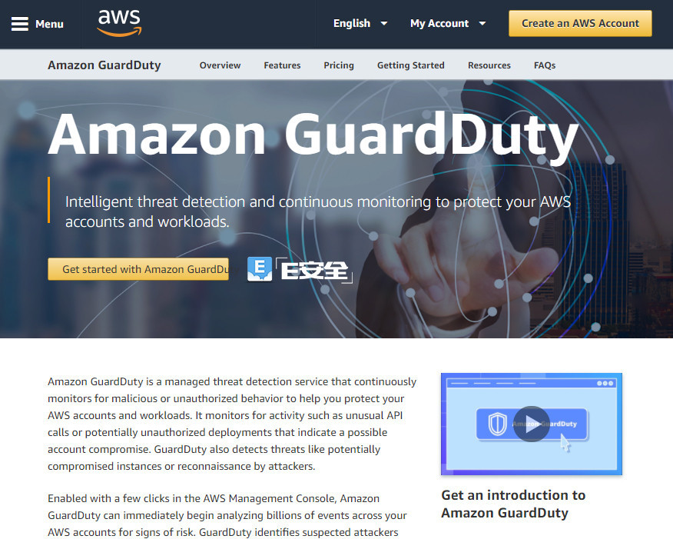

七．服务器策略

1.选择云服务厂商 如：AWS ，Google Cloud，建议混合使用；

2.自建机房，购买物理机服务器，进行机房托管，采用私有云技术，进行私有云搭建

3.自建机房数据备份节点，采用常规服务器，在办公区进行组建机房，将线上数据进行定期备份至云节点的同时，备份至自建机房数据备份中心中；

4.域名策略，域名需要进行批量购买，并存储到数据库中，通过DNS解析厂商的接口进行开发，触发对域名的启用，停用，配置映射到自建服务中，如果被墙掉应尽快触发消息，完成域名的上线和下线替换，以及通知用户的全套操作；